ВВЕДЕНИЕ
Тема-1. НАЗНАЧЕНИЕ АП И ЕГО МЕСТО В СОСТАВЕ БОРТОВОГО ОБОРУДОВАНИЯ ЛА
Целью данного курса является изучение принципов (методов) определения конструктивных параметров элементов и устройств систем автоматического управления ЛА - автопилотов.
Автопилот – это система автоматического управления летательного аппарата (ЛА), предназначенная для перемещения органов управления ЛА с целью обеспечения требуемых значений параметров полета.
Системы автоматического управления ЛА - это разнообразные автоматические устройства, обеспечивающие в том или ином объеме автоматизацию управления полетом. Широкий спектр названий: САУ ЛА – система автоматического управления летательного аппарата, АБСУ – автоматическая бортовая система управления и т.п.
Задачей данного курса является ознакомление с принципами построения исполнительных механизмов и агрегатов управления автопилота – рулевых приводов АП и методами определения их конструктивных параметров. Основное внимание при изучении курса будет уделено влиянию конструктивных параметров элементов АП на динамические характеристики системы ЛА-САУ.
Рассматриваем управление самолетом с помощью аэродинамических рулей.
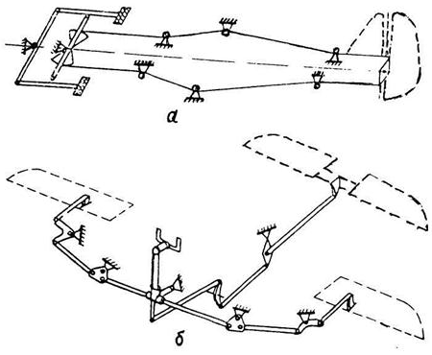
Рис. 1. Система рулевых поверхностей и механических элементов проводки управления самолета; а) гибкая тросовая, б) жесткая из набора тяг и шарнирных механизмов.
Для автоматического управления необходимо построить замкнутый контур, рис. 2.
Управление движением ЛА обеспечивается отклонением органов управления, к которым относятся:
- аэродинамические рули и отклоняемые поверхности, они являются элементами конструкции ЛА (в основе управления – воздействие на короткопериодическое движение ЛА);
- рычаг управления двигателем (РУД), меняет тягу силовой установки, вычислитель формирует сигналы управления направлением вектора тяги.
Наиболее существенной частью САУ (АБСУ) является автопилот – АП, который обеспечивает автоматическую стабилизацию углового положения ЛА относительно центра масс и управление этим положением. Управление двигателем (двигателями) осуществляется через автомат тяги (как правило, рассматривается отдельно от АП).
ЛА
САУ ЛА
(АБСУ)
Рис. 2. Схема автоматического управления ЛА
f_{i}
силы, возмущения

ДПИ
Параметры полета
Схема расположения механизмов управления продольным движением самолета показана на рис. 3.
Guryanova_8-Конструкция Ан-26.pdf и конструкция самолета АН-26.pdf
Рис. 3. Конструкция системы управления (продольный канал)
1. Штурвальная колонка. 2. Механизм Загрузки. 3. Механизм сопряжения. 4. Гермовывод. 5. Сервопривод автопилота. 6. Руль высоты.

Принципиально в составе любого АП можно выделить ряд основных агрегатов, выполняющих определенные функции, хотя не всегда имеющих законченное конструктивное оформление в едином блоке (необходимо рассматривать распределенную систему, например набор ДПИ, каждый из которых имеет законченную конструкцию или системы контроля, которые присутствуют в различных блоках, но информация от них поступает в центральный блок обработки). Ряд основных агрегатов представлен на схеме рис. 4.
ПУ и РУ – пульт управления и рукоятки управления – устройства, посредством которых осуществляется оперативное управление АП и управление ЛА через АП (например, задатчик координированного разворота).
СВК – система встроенного контроля – совокупность специальных устройств, измеряющих параметры процесса управления и/или движения ЛА, производящих обработку этих замеров по определенному алгоритму с целью получения показателей правильности процесса управления ЛА посредством АП (пример: ограничение α_{крит}).

ВУ
СП
ДПИ
СВК
ПУ и РУ
БС
И
Рис. 4. Агрегатная блок-схема АП
ДПИ – система датчиков первичной информации (V, H, θ, ϑ, ψ, γ, α, β, ω_{x}, ω_{y}, ω_{z}, n_{x}, n_{y}, n_{z}).
БС – блок связи – агрегат, согласующий выходные характеристики взаимодействующих с АП систем и ДПИ с входными характеристиками АП. (блок согласования, обнуляет рассогласование сигнала конкретного датчика и заданного параметра стабилизации (например, по тангажу для горизонтального полета), что предотвращает возникновение скачкообразных управляющих сигналов на входе вычислительного устройства САУ и исключает рывки рулевого агрегата).
ВУ – вычислительное устройство или блок формирования управляющих сигналов, агрегат, осуществляющий логическо-вычислительные операции и операционно-функциональные преобразования с сигналами ДПИ и вырабатывающий управляющие сигналы в АП в соответствии с реализованным в нем законом управления.
СП – сервопривод АП, исполнительный механизм – силовая следящая система, предназначенная для перемещения органа управления ЛА, или устройство, непосредственно вырабатывающее управляющее усилие (или момент), приложенное к ЛА.
И – индикаторы, сигнальные, измерительные и командные приборы, обеспечивающие передачу качественной и количественной информации об условиях полета ЛА и техническом состоянии АП (приборы и указатели, отображающие параметры полета по сигналам ДПИ, параметры настройки и состояния вычислителя САУ, величины перемещения органов управления и иную необходимую информацию).
Исполнительным механизмом САУ является рулевой привод – сервопривод. На самолетах, имеющих значительные габариты и массу, а также на высокоскоростных (сверхзвуковых) самолетах для перемещения рулей требуются значительные усилия, которые не могут быть достигнуты летчиком. Для решения этой проблемы в конструкции самолета предусматривают включение силового рулевого привода – бустера, как правило, гидравлического действия. схемы включения сервопривода и бустера будут рассмотрены далее.
На современном ЛА сервопривод автопилота (САУ) работает не только при автоматическом управлении, но и при ручном пилотировании, при этом решаются задачи преодоления больших усилий, повышения качества управления, обеспечения устойчивости, предотвращения критических режимов полета.
Схему необходимо дополнить элементами, обеспечивающими взаимодействие с экипажем, а для полного маршрутного управления требуется создание дополнительного контура, подключение соответствующих ДПИ, причем не только автономного действия, рис. 5. В результате САУ будет работать в нескольких режимах – демпфера, автомата управления, автоматической стабилизации.
Объединение воздействий летчика и САУ на ЛА может осуществляться двумя способами:
- непосредственное суммирование перемещения штурвальной колонки летчиком и сигнала от САУ специальным механическим агрегатом (электрически, летчик оперирует джойстиком и сигнал управления подается на сервопривод);
- директорное (полуавтоматическое) управление, САУ формирует сигнал рассогласования относительно заданной траектории и этот сигнал подается на специальный командный прибор – индикатор, а летчик перемещает штурвальную колонку и полностью управляет рулями, стремясь удержать стрелку в центральном (нулевом) положении.
Полностью автоматическое управление полетом осуществляется без вмешательства, но под контролем экипажа, а также на беспилотных ЛА.
Летчик
ЛА
САУ ЛА
Рис. 5. Схема совмещенного управления ЛА
f_{i}
силы, возмущения

ДПИ
Информация
Параметры полета
Важно представить, какое место занимает САУ ЛА и АП в составе оборудования современного самолета. Пилотажно-навигационный комплекс обеспечивает решение двух групп задач: (1) навигация и (2) управление ЛА (задача 1: где находимся, куда движемся, как проложить траекторию полета, задача 2: как управлять движением, куда перемещать органы управления).
ПНК включает в свой состав ряд систем, объединенных в единый комплекс, и в том числе системы, обеспечивающие решение навигационных задач и управление полетом, рис. 6.
ПНК

Вычислитель ПНК
Экипаж
САУ - АБСУ
Параметры полета
V, M, H
ω_{x}, ω_{y}, ω_{z}
ϑ, θ
Сигналы
GPS
VOR
DME
СП

Рули
Двигатель

АП
АТ
демпферы
АПУ
АБУ
ДПИ автономные
ДПИ - системы
Рис. 6. Состав ПНК
ДПИ – датчики первичной информации.
Для передачи, отображения параметров полета и обмена информацией комплекс содержит многочисленные устройства и линии связи, которые на рисунке не показаны.
Вычислители, центральный и распределенные.
Средства контроля, включая специальные датчики и алгоритмы обработки информации.
Современный ПНК обеспечивает автоматическое и полуавтоматическое (директорное) управление от взлета до посадки, включая ведение по маршруты (заданной пространственно-временной траектории) в любых метеоусловиях.
Вычислитель, входящий в состав ПНК решает навигационные задачи:
- расчет параметров заданного маршрута;
- расчет параметров перехода на очередной этап маршрута, формирование данных для маневрирования (полет через контрольные точки, смена эшелона, следование рельефу, заход на посадку);
- определение вектора навигационных параметров движения ЛА;
- комплексная обработка навигационно-пилотажной информации, в том числе функции контроля и предупреждения нештатных ситуаций;
- расчет управляющих параметров, обеспечивающих полет по линии заданного пути;
- индикация пилотажно-навигационных параметров, элементов навигационной обстановки.
САУ, входящая в состав ПНК, обеспечивает пилотирование, т.е. управление траекторным движением – при взлете, наборе высоты, полете по заданному маршруту, в режиме предпосадочного маневрирования, заходе на посадку и посадке. Могут решаться специальные задачи, например автоматизация группового полета ЛА.
Состав и структура ПНК и САУ, а также ДПИ и других систем определяются назначением и требованиями к тактико-техническим характеристикам (ТТХ) конкретного ЛА.
НПК и САУ имеют распределенную структуру, АП также не реализуется единым блоком, поскольку в его состав входят разнородные агрегаты и приборы, работающие на различных физических принципах, требующие подвода энергопитания и размещения на ЛА в соответствии с назначением и выполняемыми функциями (примеры: ДПИ, исполнительные механизамы).
Число каналов АП определяется числом органов управления, на которые он воздействует. В большинстве случаев каналы АП имеют, как правило, сходную структуру и формируются из идентичных элементов, что позволяет выделить следующие функциональные элементы схемы канала АП:
1. Датчики первичной информации, предназначенные для получения информации о параметрах и условиях полета.
2. Вычислители и корректирующие устройства, служащие для переработки информации и формирования законов управления.
3. Усилительные устройства и исполнительные механизмы (рулевые машины – РМ), используемые для усиления сигналов и передачи их на органы управления.
4. Устройства формирования программы управления – задатчики управляющих сигналов, рукоятки управления.
5. Механизмы согласования, блоки обнуляющие рассогласование сигнала конкретного датчика и заданного параметра стабилизации (например, для стабилизации горизонтального полета по фактическому значению угла тангажа), что предотвращает возникновение скачкообразных управляющих сигналов на входе вычислительного устройства САУ и исключает рывки рулевого агрегата.
6. Устройства контроля работоспособности АП.
7. Прочие устройства.
Соответствующая функциональная схема формирования управляющих сигналов канала АП может быть представлена следующим образом, рис. 7 ( это центральная часть схемы рис. 6)

З
Д
ОС
Вычислитель
КУ
РМ
Д
Д
МС
δ_{р}
У
Рис. 7. Схема формирования управляющих сигналов
Схемы рис.4 и рис.7 позволяют выбрать необходимые элементы и агрегаты для конструкции АП
1.1 Принципы управления полетом ЛА (самолета)
В полете на ЛА действуют силы и моменты, обусловленные аэродинамическим взаимодействием с набегающим потоком воздуха.
Подъемная сила крыла Y всегда перпендикулярна набегающему потоку, его направлению. Поэтому вектор подъемной силы крыла отклоняется на угол Δα и перпендикулярен к направлению воздушного потока V. (АЭРОДИНАМИКА САМОЛЕТА.pdf)
Подъемной силой будет не вся сила Y' а ее составляющая Y, направленная перпендикулярно набегающему потоку:
Рис. 8. Зависимость Су от угла атаки α Рис. 9. Образование индуктивного сопротивления
; 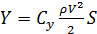 ; ; 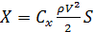
Y = Y′cosΔα ≈ Y′. (2.12)
Ввиду малости величины Δα считаем cosΔα ≈ 1. Другая составляющая - сила Y' будет равна
X₁ = Y′tgΔα ≈ Y′Δα (2.13)
Эта составляющая направлена по потоку и называется индуктивным сопротивлением (Рис. 9).
Рис. 10. Зависимость коэффициента лобового сопротивления Сx от угла атаки самолетов Як-52 и Як-55
Для различных расчетов летных характеристик крыла особенно важно знать одновременное изменение Су и Сх в диапазоне летных углов атаки. Для этой цели строится график зависимости коэффициента Су от Сх, называемый полярой.
Для построения поляры для данного крыла, крыло (или его модель) продувается в аэродинамической трубе при различных углах атаки.
Название «поляра» объясняется тем, что эту кривую можно рассматривать как полярную диаграмму, построенную на координатах коэффициента полной аэродинамической силы СR и ϕ, где ϕ- угол наклона полной аэродинамической силы R к направлению скорости набегающего потока (при условии, если масштабы Су и Сх взять одинаковыми, на рисунке разница масштаба 10 раз, в соответствии с соотношением максимальных значений Су и Сх).
Угол нулевой подъемной силы α₀ находится на пересечении поляры с осью Сх. При этом угле атаки коэффициент подъемной силы равен нулю (Сy = 0). Для несимметричном профиля при α = 0 образуется подъемная сила Сy > 0.
Определение аэродинамических характеристик и характерных углов атаки по поляре самолета производится так же, как это делалось на поляре крыла.
Рис. 11. Смещение поляры при выпуске закрылков
Критический угол атаки самолета (α_{крит}) по своей величине не отличается от величины этого же угла для крыла.
На Рис. 11 изображены поляры самолета в трех вариантах:
- закрылки убраны;
- закрылки выпущены во взлетное положение (δ3= 20°);
- закрылки выпущены в посадочное положение (δ3 = 45°).
Рис 12. Поляры самолета для различных чисел M -Mednikoff.pdf

До чисел М ≈ 0,6 − 0,7 все поляры практически совпадают, но при больших числах М они начинают смещаться вправо и одновременно увеличивают наклон к оси Сх. Смещение поляр вправо (на большие Сх) обусловлено ростом коэффициента профильного сопротивления за счет влияния сжимаемости воздуха, а при дальнейшем увеличении числа (М > 0,75 - 0,8) за счет появления волнового сопротивления (Рис. 12).
где Су_{сж} - коэффициент подъемной силы с учетом сжимаемости;
Су_{несж} - коэффициент подъемной силы несжимаемого потока для того же угла атаки, что и Су_{сж}.
Увеличение наклона поляр объясняется ростом коэффициента индуктивного сопротивления, так как при одном и том же угле атаки Сх₁ в дозвуковом потоке сжимаемого газа увеличится пропорционально С²_{у}кр. Аэродинамическое качество самолета с момента заметного проявления эффекта сжимаемости начинает уменьшаться.

Задача разработчика АП (САУ): Выбор органов управления и соответствующих каналов управления.
1. В первую очередь рассматривается управление угловым движением ЛА вокруг трех осей OXYZ – это управление моментами вокруг трех осей.
Для управления угловым движением используются аэродинамические управляющие поверхности: руль высоты, элероны, руль направления, соответственно следует рассмотреть три канала управления.
Кроме того:
2. Непосредственное управление подъемной силой и другими аэродинамическими силами.
Закрылки, предкрылки, интерцепторы, воздушные тормоза.
Интерцепторы (внешние) используются для управления моментом крена.

Управление двигателем осуществляется вручную или через автомат тяги (АТ).
3. Управление воздухозаборником
4. Изменение направления вектора тяги – поворотное сопло.
Управление воздухозаборником и элементами поворотного сопла осуществляется автоматически согласованно с управлением угловым движением ЛА и тягой двигателя и величиной и направлением вектора скорости.

1.2. Органы управления полётом самолёта (Аэродинамические рули и принципы управления ЛА)
Аэродинамический руль представляет собой отклоняющуюся заднюю часть крыла, горизонтального оперения (стабилизатора), вертикального оперения (киля). За счет отклонения руля образуется дополнительная аэродинамическая сила (положительная или отрицательная) на участке несущей поверхности крыла, стабилизатора или киля, которая расположена на соответствующем расстоянии до центра тяжести самолета и создает момент, необходимый для балансировки и управления самолетом относительно его центра тяжести.
За положительное направление принимается такое отклонение рулей, которое создает отрицательный момент относительно соответствующих осей самолета (руль высоты - вниз, руль поворота - влево, левый элерон - вверх).
Рис. 13.
Действие рулей на дозвуковых скоростях полета объясняется тем, что возмущения, вызванные отклонением рулей, распространяются во всех направлениях: по потоку и навстречу потоку. Вследствие этого происходит перераспределение давления по всей длине хорды профиля, в том числе и на неподвижных несущих поверхностях, снабженных рулем. Если, например, отклонить руль высоты вниз на некоторый угол δ_{В} , то это вызовет дополнительное разрежение сверху стабилизатора и повышение давления внизу, что и приведет к созданию дополнительной подъемной силы на горизонтальном оперении в целом (подвижной и неподвижной его частей). Дополнительная подъемная сила ΔУ_{Г.О.} на горизонтальном оперении создает дополнительный момент относительно центра тяжести.

Рис. 14. СИЛЫ, ДЕЙСТВУЮЩИЕ НА ЛА - аэродинамика
Современные самолеты оснащены сложной многокомпонентной системой аэродинамических рулей, рассмотрим особенности их конструкции для управления по всем осям.

Общие положения и определения
На современных самолётах для создания управляющих моментов применяют в основном органы управления трёх видов: аэродинамические поверхности управления полётом - рули (рис. 15), струйные рули (или отклонение вектора тяги) и управляемое шасси - переднюю поворотную стойку, раздельные тормоза боковых опор [5, 6, 28, 47].

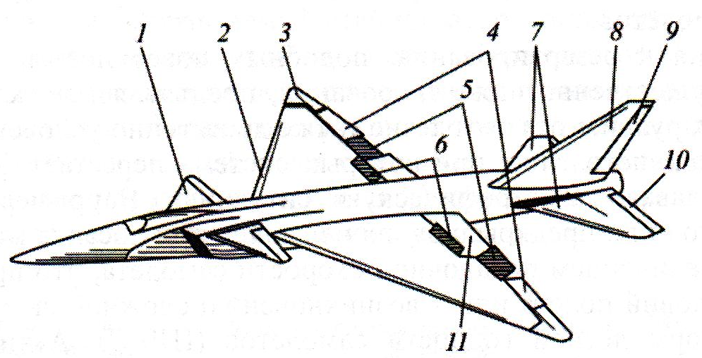
Рис. 15. Аэродинамические органы управления самолёта:
1 - управляемое носовое горизонтальное оперение; 2 - предкрылок; 3 - поворотная концевая консоль крыла; 4 - элевоны или элероны; 5 - элерон-закрылок и флапероны; 6 - элерон-интерцептор; 7 - управляемый стабилизатор с симметричным и асимметричным отклонениями правой и левой плоскостей; 8 - управляемая консоль киля; 9 - руль направления; 10 – руль высоты; 11 – закрылок.
Большинство основных поверхностей управления работают непрерывно, и только некоторые - на отдельных этапах полёта.
Вспомогательные поверхности управления (рули) менее критичны с точки зрения безопасности полёта и обычно действуют кратковременно или только на определённых режимах полёта для изменения аэродинамической конфигурации или полётных характеристик самолёта.
К ним можно отнести:
- поверхности управления подъёмной силой - предкрылки и закрылки, увеличивающие несущую способность крыла;
- поверхности управления балансировкой самолёта в полёте - переставные стабилизаторы.
- тормозные щитки и воздушные тормоза для изменения скорости движения и уменьшения подъёмной силы крыла.
Щитки, расположенные над крылом, называют интерцепторами.
Крылья с изменяемой стреловидностью (сверхзвуковые самолёты F-lll, F-14, В-1), составные крылья с изломами (F-8) расширяют зоны действия и оперативные возможности самолётов.
Пассивный отказ закрылков или предкрылков, их невыпуск при посадке может компенсироваться увеличением посадочной скорости самолёта, что приводит к усложнению условий полёта или к возникновению сложной ситуации.
Активные отказы вспомогательных рулей могут привести к катастрофической ситуации, поэтому резервированию по линии активных отказов вспомогательных рулей и систем их управления необходимо уделять особое внимание. (также в раздел обеспечения безопасности полета)
Далее будут рассмотрены рули и системы их управления в продольном, поперечном и путевом каналах управления самолётом.
Органы продольного управления (управление продольным моментом!): рули высоты (РВ), управляемый и дифференциальный стабилизатор, переднее оперение, элевоны, управление вектором тяги, комбинация перечисленных устройств.
Элевоны используются для продольного и поперечного управления на самолётах схемы «бесхвостка». (расположены по задней кромке крыла). Диапазон значений углов отклонения элевонов обычно не превышает -25...+25° и распределяется между каналами тангажа и крена.
Управляемый стабилизатор, используемый на неманёвренных дозвуковых самолётах (Ту-154), представляет собой единый (не составной) агрегат, который целиком поворачивается относительно узлов навески, закреплённых внутри фюзеляжа. Используется для продольной балансировки, что исключает необходимость отклонения РВ для продольной балансировки и позволяет избежать существенного приращения аэродинамического сопротивления хвостового оперения.
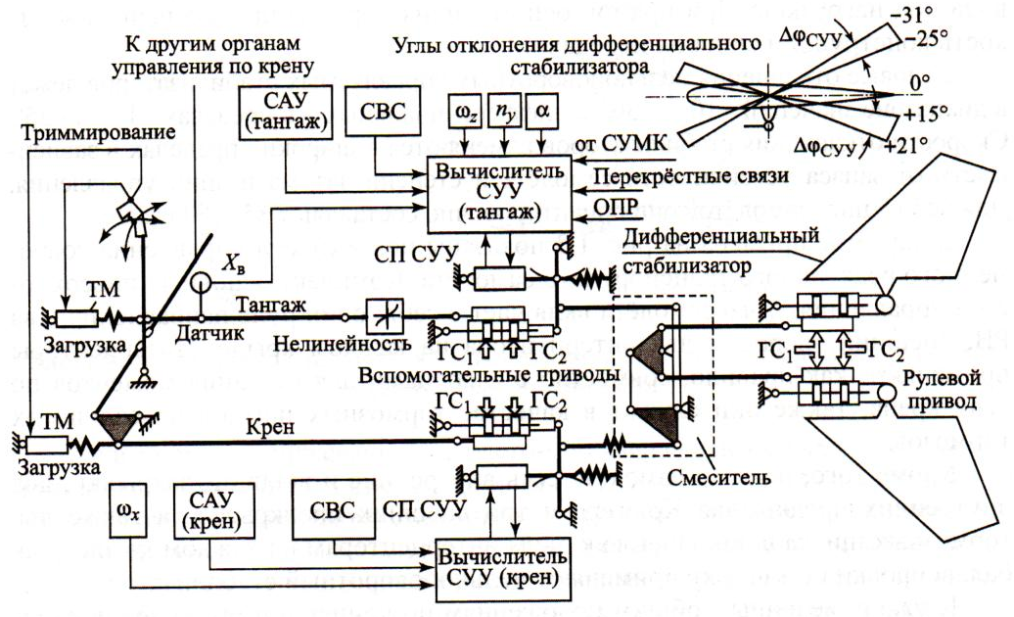
Рис. 16. Пример системы продольного и поперечного управления с дифференциальным стабилизатором:
Хв - сигнал с датчика перемещения РУ по каналу тангажа (высоте); ω_{x}, ω_{z} - угловые скорости самолёта относительно осей х, z; n_{y} — вертикальная перегрузка самолёта; α — угол атаки;
САУ — система автоматического управления; СВС — система воздушных сигналов;
СУМК — система управления механизацией крыла; ОПР — ограничение предельных режимов полёта; ТМ — триммерный механизм; СП - сервопривод; ГС - гидравлическая система.
На сверхзвуковых самолётах нормальной схемы управляемый дифференциоальный стабилизатор (ножницы) это основной орган продольного управления. Состоит из двух консолей, каждая из которых крепится на опоре, обеспечивающей независимый поворот консоли относительно оси её вращения с помощью отдельного привода (см. рис. 1.1, 1.2). Такая конструкция позволяет осуществить как синхронное отклонение консолей, если стабилизатор используется в качестве органа продольного управления, так и дифференциальное, если он одновременно применяется для управления по крену.
Угловые отклонения цельноповоротных управляемых стабилизаторов лежат в диапазоне значений +10... -30°, а дифференциальных - в пределах +15 ... -35°. Скорости отклонения стабилизаторов изменяются в широких пределах в зависимости от запаса устойчивости самолёта и степени автоматизации управления. Для небольших самолётов они ориентировочно составляют 35.. .60 град/с.
Для управления стабилизаторами требуются очень мощные РП (для ряда самолётов развиваемые усилия двухкамерных РП одной консоли стабилизатора составляют: для F-14 - 55 ООО кгс; для F-l 11 - 45 360 кгс; для «Торнадо» - 31 400 кгс). Развиваемое усилие приводов стабилизаторов самолётов превышает их собственную взлётную массу, поэтому для их установки нужна мощная силовая конструкция каркаса самолёта.
Двухшарнирный стабилизатор (рис. 17) может увеличить кривизну обтекаемой поверхности, повышая эффективность своего действия.
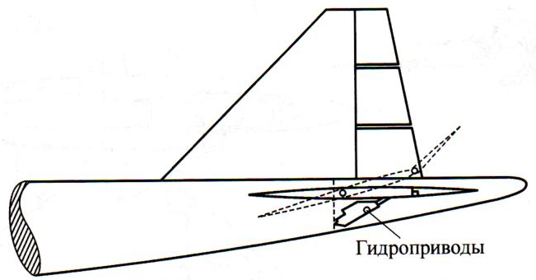
Рис. 17. Двухшарнирный стабилизатор сверхзвукового самолёта управляемый четырёхканальным приводом
Поверхности управления по каналу тангажа могут также устанавливаться на передней части фюзеляжа (см. рис. 15).
Переднее горизонтальное оперение (ПГО) может быть неподвижным с управляемыми закрылками, управляемым или «плавающим», т. е. отслеживать своё собственное балансировочное положение или полностью отклоняться.
Такое размещение аэродинамической поверхности на самолёте стали называть схемой «утка» из-за забавного сходства с летящей уткой, у которой крыло находится ближе к хвосту, чем к голове. Концепция схемы «утка» была принята многими первыми конструкторами, но скоро вытеснена хвостовым горизонтальным оперением благодаря характерной для него внутренней статической устойчивости, тогда как самолёту с ПГО присуща продольная неустойчивость.
Триммеры - щитки аэродинамической компенсации - применяют для балансировки самолёта в прямолинейном горизонтальном крейсерском полёте со свободными органами управления. Это небольшие вспомогательные рули, шарнирно связанные с задней кромкой хвостовой части основной управляющей поверхности. Триммеры служат для того, чтобы создаваемым аэродинамическим моментом уравновесить шарнирный момент рулевой поверхности.
Органы непосредственного управления подъемной силой, рис. 18: внутренние и внешние закрылки, внутренние предкрылки Крюгера, внешние предкрылки, а также тормозные щитки и интерцепторы на каждом крыле.
Предкрылки - профилированные отклоняющиеся элементы механизации крыла, располагаемые вдоль его передней кромки, - используют при взлёте и посадке для увеличения подъёмной силы крыла и критического угла атаки, в полёте - для улучшения характеристик манёвренности самолёта. Поворотные и выдвижные предкрылки часто применяют в сочетании с закрылками для затягивания момента срыва или смещения точки срыва пограничного слоя воздушного потока к задней части профиля крыла.
Интерцепторы служат в качестве тормозных щитков и воздушных тормозов, а также их применяют совместно с элеронами для создания моментов по углу крена.
Воздушные тормоза, часто называемые щитками аэродинамического сопротивления выпускают из крыльев или фюзеляжа под почти прямым углом к направлению воздушного потока. Фюзеляжные тормозные щитки размещают по бортам, сверху и снизу хвостовой части фюзеляжа; на истребителе F-111 их роль выполняют створки основных стоек шасси. Морской штурмовик А-6 оснащен бортовыми тормозными щитками в хвостовой части фюзеляжа и расщеплённым элерон-тормозом на конце крыла.
Для повышения эффективности торможения на пробеге интерцепторы и тормозные щитки отклоняют, вызывая срыв воздушного потока за ними и резкое увеличение лобового сопротивления и давление на шасси.
Флапероны (зависающие элероны) — элероны, которые могут выполнять также функцию закрылков при их синфазном отклонении вниз. Широко применяются в сверхлёгких самолётах и радиоуправляемых авиамоделях при полётах на малых скоростях, а также на взлёте и посадке. Иногда применяются на более тяжелых самолётах (например, Су-27). Основное достоинство флаперонов — это простота реализации на базе уже имеющихся элеронов и сервоприводов. Недостаток в том, что выпущенные флапероны малоэффективны как элероны.

Органы поперечного управления
Органы поперечного управления самолётов: элероны (внешние или внутренние или совместно те и другие); элевоны, выполняющие функции элеронов; флапероны, выполняющие функции элеронов; интерцепторы (спойлеры); дифференциальный стабилизатор; поворотные концевые консоли крыла; поворотные сопла двигателей или струйные рули; дифференциальное изменение кривизны крыла (при КАП).
Элероны, флапероны, элевоны существенно не различаются. Полный угол отклонения этих органов управления составляет ±25°.
Распределение углов отклонения элевонов, флаперонов и элеронов осуществляется между каналами тангажа и крена. Это может решаться механически, если применяется смеситель механических сигналов, или электрически, если сигналы суммируются на электронных элементах.
Интерцепторы относятся к многофункциональным органам управления, так как их используют для управления по крену, торможения в воздухе, торможения на земле во время пробега по ВПП, а также в качестве органа управления системы непосредственного управления подъёмной силой (НУПС). При функционировании системы НУПС интерцепторы отклоняются симметрично относительно некоторого выпущенного положения (например, +10°).
Вначале интерцепторы применялись для сохранения управляемости при реверсе элерона, возникающего при аэроупругих деформациях крыла. На гибком крыле большого удлинения при больших скоростях полёта и отклонении элерона возникает аэродинамическая крутка, достаточная для создания крена в противоположном направлении. Интерцепторы, обеспечивая дополнительное управление креном без крутки крыла, вызывающей реверс элерона, обладают рядом других преимуществ. При аварийном снижении интерцепторы отклоняются симметрично и одновременно как воздушные тормоза. В случае необходимости осуществляется частичный выпуск интерцепторов для изменения подъёмной силы крыла. В качестве тормозных щитков интерцепторы гасят подъёмную силу при пробеге самолёта по ВПП, увеличивают нагрузки на колёса шасси и создают эффективное торможение колёс, сокращая длину пробега.
Особенность использования интерцепторов - Наличие аэродинамической зоны низкой эффективности вблизи убранного положения ограничивает возможность их использования при малых сигналах управления (например, для демпфирования колебаний по крену). Постоянное использование интерцепторов в полёте даже при умеренных сигналах снижает аэродинамическое качество самолётов. Поэтому на некоторых из них, особенно при совместном использовании интерцепторов и элеронов, в системе управления интерцепторами вводится зона нечувствительности.
На самолётах с изменяемой стреловидностью крыла элероны, как правило, не применяют, что можно объяснить их малой эффективностью при больших углах стреловидности и необходимостью использования закрылков по всему размаху крыла. При большой стреловидности крыла (более 50°) интерцепторы малоэффективны, и их обычно отключают. После этого управление по крену осуществляется только дифференциальным стабилизатором (МиГ-23, Су-24, F-111, F-14).
На некоторых самолётах функции элеронов и закрылков выполняют флапероны (например, на лёгком истребителе F-16 и морском штурмовике А-6), т. е. при симметричном отклонении они действуют как закрылки, а при асимметричном - как элероны.
При управлении креном самолёта для обеспечения заданных скоростей крена часто требуется более чем один комплект элеронов или других поверхностей. Например, крылья некоторых самолётов оснащены внутренними элеронами, действующими при всех скоростях полёта, и внешними элеронами - при малых скоростях. На больших реактивных самолётах (например, В-52) есть многосекционные элерон-интерцепторы (см. рис. 15) для улучшения эффективности крыла. При одновременном (симметричном) отклонении секций интерцептора на правом и левом крыле они служат гасителями подъёмной силы, а при асимметричном их отклонении относительно продольной оси самолёта возникает кренящий момент в направлении поднятого интерцептора.
Дифференциальный стабилизатор как орган управления по крену играет весьма важную роль на высокоманёвренных самолётах, которые используют для манёвров большие углы атаки (например, Су-27, МиГ-29, F-16, F-15 и др.). На этих самолётах при выходе на закритические углы атаки эффективность канала управления элеронами (флаперонами) уменьшается, по сигналам угла атаки их отклонение становится практически нулевым, а самолёт на этих режимах управляется только с помощью дифференциального стабилизатора и руля направления.

Органы путевого управления
В качестве органов путевого управления на самолётах в воздухе применяют руль направления, на земле - переднее колесо шасси и тормоза колёс основных стоек шасси. Высокоманёвренные самолёты необходимо оснащать эффективными органами путевого управления, для чего требуется значительная площадь вертикального оперения с целиком управляемым килем (как, например, на Ту-160).
Также органами путевого управления могут быть дополнительные неподвижные или управляемые (поворотные) поверхности в нижней части фюзеляжа, расщепляющиеся (В-2, «Буран», «Спейс Шаттл»), струйные и носовые рули.
Углы отклонения руля направления обычно находятся в диапазоне значений -30 ... +30°. Для управления курсом высокоманёвренного самолёта один руль направления иногда недостаточен или неэффективен для обеспечения необходимых лётных характеристик. В этом случае используется два или три вертикальных оперения с рулями направления.

Органы управления, используемые для повышения лётно-тактических характеристик
К таким органам управления можно отнести управляемые концевые консоли крыла, предкрылки (рис. 18), управляемые закрылки или флапероны (см. рис. 15), крыло с изменяемой стреловидностью (см. рис. 19), интерцепторы, тормозные щитки (воздушные тормоза), реверс тяги двигателя.
Система изменения стреловидности крыла в основном предназначена для улучшения взлётно-посадочных характеристик самолёта и повышения его аэродинамического качества при длительном полёте за счёт оптимизации стреловидности крыла по числам М полёта. Эта система достаточно инерционна, и для изменения конфигурации крыла требуется довольно много времени (скорость изменения стреловидности крыла близка к скорости отклонения обычных закрылков, где полная перекладка из одного положения в другое осуществляется за 20...30 с).
На самолётах МиГ-29, Су-27, F-16, F-15, F-14 и др. предкрылки и закрылки, помимо выполнения традиционной функции по снижению взлётно- посадочных скоростей, стали широко использовать для повышения их манёвренных возможностей. В связи с этим значительно увеличилась скорость их отклонения, которая стала соизмерима со скоростью отклонения основных органов на режимах короткопериодического движения самолёта, и расширен диапазон их применения по числам М полёта. Предкрылки и закрылки обычно отклоняются автоматически по сигналам угла атаки и перегрузки.
Аэродинамические поверхности управления полётом подразделяют на основные и вспомогательные в зависимости от выполняемых ими функций и критичности к режимам полёта, хотя такое деление достаточно условно.
Потеря управления основными рулями самолёта приводит к катастрофе, поэтому степень резервирования таких рулей и систем их управления выбирают максимальной, даже невзирая на увеличение массы этих систем.
На современных самолётах основной системой управления рулями (СУР) является система необратимого бустерного управления (НБУ)
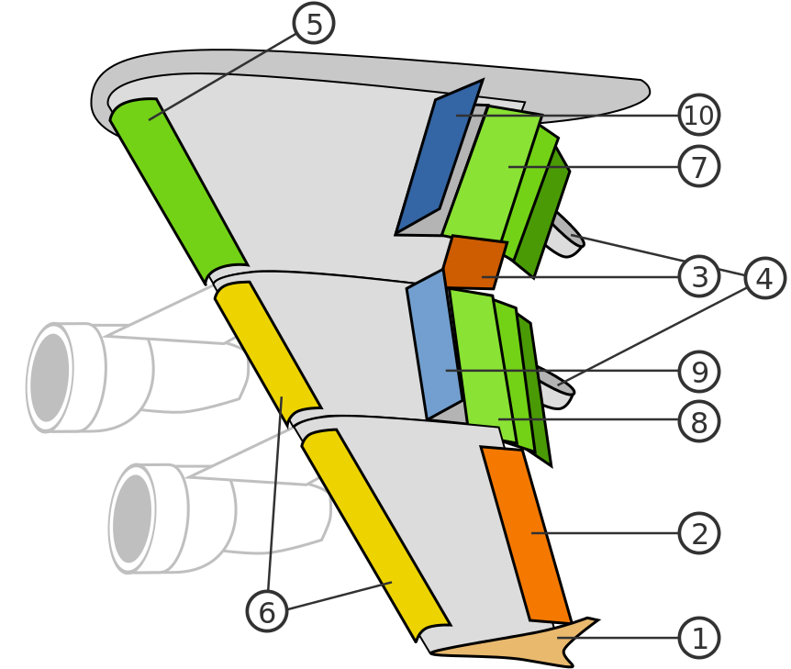
Рис. 18. Механизация крыла
1 — Аэродинамические законцовки крыла- винглеты (англ. winglet «крылышко»), концевые шайбы 2 — элерон 3 — высокоскоростной элерон 4 — обтекатели приводов закрылков.
5 — предкрылок Крюгера. 6 — предкрылки 7, 8 — закрылок 9 — интерцептор 10 — спойлер
Секционирование рулей - удобное конструктивное решение, позволяющее достаточно просто избавиться от нежелательных нагрузок из-за значительных деформаций крыла, взаимонагружений резервированных приводов.

Постановка задачи проектирования автопилота (Бортовой САУ)
При создании САУ (автопилота) ставятся задачи выполнения следующих функций:
1. Обеспечение характеристик управляемости и устойчивости системы ЛА-САУ (демпферы, автоматы устойчивости, автотриммеры, автоматы загрузки ШК
2. Стабилизация углового положения ЛА относительно центра масс и управление вращением относительно центра масс (короткопериодическое движение)
3. Автоматическая стабилизация установившегося режима полета (H, V, курс, скорость)
4. Выполнение типовых маневров по командам экипажа (летчика или штурмана) – правильный вираж, доворот,
5. Автоматическое или полуавтоматическое выполнение отдельных этапов полета: наведение на цель, посадка
6. Ведение ЛА по траектории маршрутного полета от взлета до посадки.
7. Контроль параметров полета, обеспечение безопасности, предотвращение критических режимов, выход из критических режимов (МИГ-21: приведение к горизонтальному полету из любого пространственного маневра по команде в случае потери ориентации).

Электромеханический комплекс системы управления современного самолета (пример - Ту-154) включает в себя системы продольного и поперечного управления, автоматическую бортовую систему управления рулем направления, системы управления воздушными тормозами — интерцепторами, закрылками и предкрылками.
Система бортового управления обеспечивает штурвальное и автоматическое управление во всем диапазоне режимов полета — от взлета до посадки, выполняя следующие функции:

Конструкция проводки управления и рулевых механизмов и приводов реализует:
– ручное (штурвальное) управление с улучшением показателей управляемости;
– автоматическую стабилизацию заданных режимов полета;
– автоматическое траекторное управление.
Таблица 1. Перечень функций, реализованных в АБСУ
обеспечение заданных характеристик устойчивости и управляемости самолёта на всех режимах полёта от влёта до посадки; (в т.ч. при штурвальном управлении)
автоматическую стабилизацию углового положения самолёта относительно трёх основных осей устойчивости;
автоматическую стабилизацию заданной барометрической высоты полёта, приборной скорости или числа М;
управление по крену и тангажу (координированный разворот, набор высоты и снижение) от рукояток на пульте управления;
автоматическое управление заданным курсом самолёта (режим ЗК) при ручной выставке заданного курса кремальерой на ПНП;
автоматическое управление самолётом в боковой плоскости при маршрутном полёте по радиомаякам VOR или по сигналам НВУ-Б3; (вывод на заданную навигационным вычислителем линию пути и стабилизацию на ней)
директорный или автоматический режим управления самолётом при заходе на посадку в соответствии с нормами матеоминимума II категории ИКАО (по курсу - с начала четвёртого разворота, по продольному каналу - с момента "захвата" глиссады);
автоматическую стабилизацию и управление приборной скоростью полёта с помощью автомата тяги на предпосадочном маневре и при заходе на посадку;
автоматический уход на второй круг с высоты не ниже 30 метров;
индикацию основных навигационно-пилотажных параметров и предупредительно-командную сигнализацию об отказах (визуальную, световую и звуковую);
автоматический предполётный и полётный контроль с указанием отказавшего подканала или режима, а также автоматическое переключение на резервный исправный режим работы.

ПРИЛОЖЕНИЕ Примеры компоновки самолетов
При создании боевых самолётов конструкторы столкнулись с проблемой обеспечения манёвренности и высоких лётных характеристик как при малых, так и при сверхзвуковых крейсерских скоростях полёта. В первом случае необходимо крыло большого удлинения с малым углом стреловидности, а во втором - тонкое с большой стреловидностью. Компромиссным решением стали крылья с изменяемой в полёте стреловидностью [15].
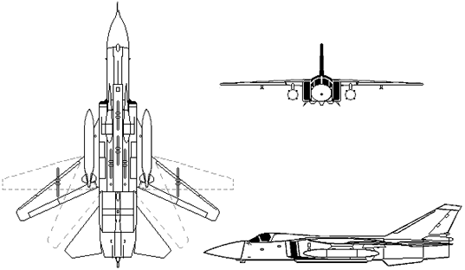
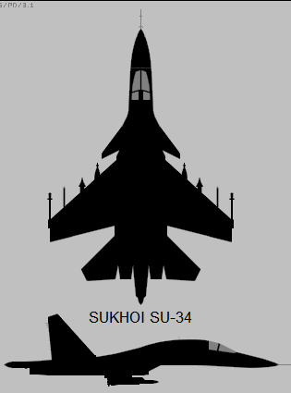
Су-24 – фронтовой бомбардировщик с крылом изменяемой стреловидности (замена – Су-34, оборудован передним горизонтальным оперением (ПГО), два пилота размещаются рядом).
Рис. 19. Су-24, крылья с изменяемой в полёте стреловидностью
В зависимости от режима полёта передние части крыла (консоли) устанавливаются в одно из четырёх положений: 16° — на взлёте и при посадке, 35° — в крейсерском дозвуковом полёте, 45° — при боевом маневрировании и 69° — при полёте на околозвуковых и сверхзвуковых скоростях.
Максимальная скорость: | на высоте 200 м: 1320 км/ч (без подвесок)  на большой высоте: 1600 км/ч (М=1,35)
Скорость отрыва: | 360—400 км/ч
Посадочная скорость: | 285—310 км/ч
Практический потолок: | 11500 м
Нормальная посадочная масса:  Максимальная взлётная масса: | 24500 кг  39700 кг
Силовая установка: 2 × ТРДДФ АЛ-21Ф-З | Бесфорсажная тяга: 2 × 7800 кгс (76,5 кН)  Форсажная тяга: 2 × 11200 кгс (110 кН)

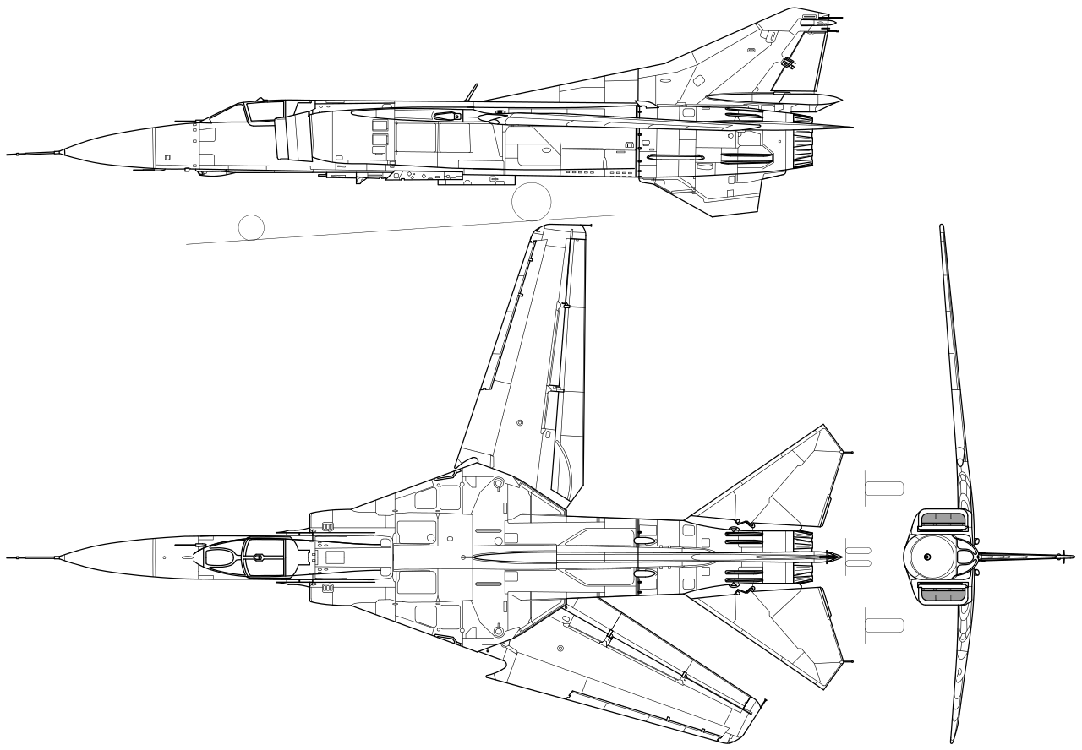

Рис. 20. Миг-23 - многоцелевой истребитель с верхним расположением крыла изменяемой стреловидности (замена Миг-21) (Максимальная скорость= 2500 км.ч.= М2,35, Максимальная взлётная масса, кг= 20 100).
На самолёте F-111 (рис. 21) к основным аэродинамическим органам управления полётом относят: руль направления, два интерцептора на каждом крыле и два цельноповоротных горизонтальных оперения, синхронно отклоняющихся при управлении по каналу тангажа и дифференциально - по каналу крена. Интерцепторы обеспечивают дополнительное управление креном при отклонённых вперед крыльях и отключаются при отклонении крыльев назад. Предкрылки и закрылки увеличивают подъёмную силу крыла при взлёте и посадке, а интерцепторы могут использоваться как тормозные щитки. При дозвуковых полётах угол стреловидности по передней кромке крыла в переднем положении составляет 16°, а при сверхзвуковых этот угол в положении максимальной стреловидности крыла равен 72,5°.
Максимальная взлётная масса: 45359 кг, Максимальная скорость: у земли: 1475 км/ч, на высоте: 2655 км/ч (M=2,5).

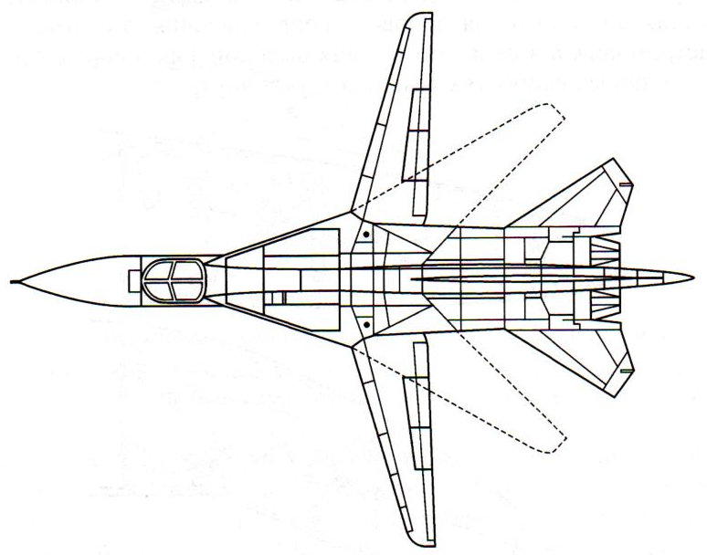

Рис. 21. Истребитель-бомбардировщик F-111 с крылом изменяемой стреловидности
Недостатки самолётов с крылом переменной геометрии заключаются в том, что дополнительные механизмы управления и приводная система крыла сложны, имеют большую массу и дороги.

Все условия полёта указанных самолётов для достижения оптимальных лётных и пилотажных характеристик требуют различной геометрии профиля крыла, адаптируемого к полёту (КАП - крыло адаптированного профиля), с профилем переменной кривизны.
Компоновка КАП (рис. 1.9) может сочетать жёсткую фиксированную центральную (центроплан) часть крыла с гибкими обшивками предкрылка и закрылка, формируемыми внутренними механизмами для придания разнообразных контуров обтекаемой поверхности крыла. Кривизна КАП меняется с помощью механизмов и приводных систем внутри крыла. Гладкие гибкие передняя и задняя кромки крыла обеспечивают аэродинамическую эффективность КАП без интерцепторов, закрылков или обтекателей, нарушающих гладкость контура верхней и нижней обшивок, обтекаемых воздушным потоком.
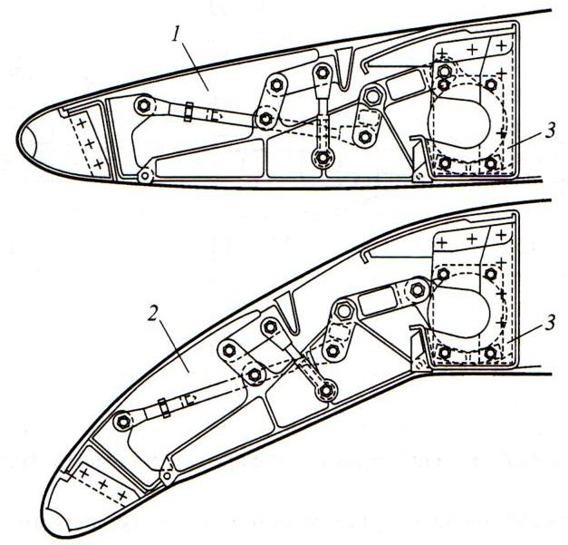
Рис. 22. Отклоняемый носок крыла переменной кривизны (КАП - крыло адаптированного профиля): 1 - носок предкрылка в положении малой кривизны; 2 - носок предкрылка в положении большой кривизны; 3 - передний лонжерон крыла.

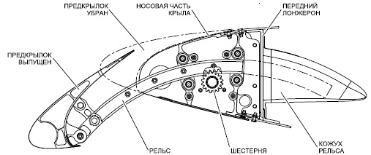
Рис. 23. Суперджет (SSJ-100) – предкрылок (щелевой)

Управление тягой и вектором тяги - вид дополнительного продольного управления, к которому в последнее время появился большой интерес в связи с освоением манёвренными самолётами новых режимов полёта, где аэродинамические органы управления малоэффективны. В основном это относится к полётам на закритических углах атаки, на предельно малых скоростях, при выполнении специальных пилотажных режимов типа «Колокол», «Кобра» и др.
Управление вектором тяги накладывает определённые требования к размещению двигателей на самолёте. Наиболее полно этому виду отвечает интегральная компоновка самолёта с двигателями, разнесёнными на некоторое расстояние от продольной оси самолёта (например, Су-27, МиГ-29, F-14, F-15, F-18), благодаря чему может быть осуществлено управление самолётом по тангажу и крену.

Тема 2. Системы управления рулями самолётов

Общие положения и определения
Система управления рулями самолёта - это комплекс устройств, осуществляющих отклонение рулевых поверхностей по командным сигналам лётчика, систем автоматического управления (САУ) и других систем, формирующих командные сигналы на отклонение рулевых поверхностей для управления самолётом и стабилизации параметров его движения. Вместе с системами формирования командных сигналов СУР самолёта обеспечивает как пилотирование самолёта лётчиком, так и автоматический полёт самолёта по заданным траекториям. На современных самолётах (особенно сверхзвуковых) СУР автоматически гарантирует динамическую, а в отдельных случаях и статическую устойчивость самолёта, а также автоматическую стабилизацию установленных лётчиком режимов полёта.
Состав, схема и конструкция СУР характеризуются компоновкой самолёта и его органов управления, задачами, возложенными на СУР, законами её работы, требуемой статической и динамической точностью воспроизведения законов управления на руле, параметрами рулевых поверхностей и действующими на них нагрузками, требованиями по надёжности СУР и надёжности выполнения отдельных режимов полёта, а также другими факторами, связанными с условиями эксплуатации самолёта, безопасностью от рулевых форм флаттера, требованиями по массе (весу), стоимости, обслуживанию и т. д.
Система управления рулями самолёта представляет собой одно из звеньев в замкнутом контуре управления самолёта, который состоит из трёх основных частей (рис. 2.1) [10, 14, 47]:
- командного (или управляющего) звена - лётчик, САУ и система стабилизации, СУ У при пилотировании самолёта лётчиком и т. д.;
- передающего звена - СУР самолёта;
- управляемого звена или объекта управления - самолёт.
Система управления рулями самолёта в общем случае состоит из следующих основных частей:
- блоков связи - устройств, с помощью которых СУР соединяется с системами и устройствами формирования командных (управляющих) сигналов управления;
- дистанционной передачи - устройства, передающего командный сигнал на расстояние от блоков связи до рулевых поверхностей (нередко в состав дистанционной передачи входят устройства суммирования, распределения, а также изменения по величине и знаку командных сигналов управления);
- исполнительных механизмов - устройств, преобразующих с усилением или без усиления по мощности командные сигналы в механическое перемещение, которое непосредственно или через дистанционную передачу, а в некоторых системах и через дополнительные исполнительные механизмы, сообщается рулевым поверхностям управления;
- системы энергоснабжения, обеспечивающей энергией (электрической, гидравлической, пневматической или механической) устройства и элементы СУР.
Такой состав СУР самолёта, хотя и соответствует общепринятому понятию СУР, редко находит применение в авиационной практике. Это объясняется тем, что системы энергоснабжения представляют собой самостоятельные бортовые системы, обеспечивающие энергией одновременно ряд независимых и различных по своему назначению систем и устройств самолёта. Кроме того, СУР самолёта включает в себя исполнительные механизмы с различным принципом действия, которые взаимодействуют с независимыми друг от друга системами и устройствами формирования командных сигналов. Объединение всех этих исполнительных механизмов в СУР является условным.
Анализируя историю разработки и развития бортовых систем ЛА, можно определить:
Автопилот – это система автоматического управления летательного аппарата (ЛА), предназначенная для перемещения органов управления ЛА с целью обеспечения требуемых значений параметров полета. (назначение АП в основном соответствует функциям летчика).
Автопилот представляет собой трехканальную систему, осуществляющую автоматическое управление самолетом относительно трех осей. (серая книга стр. 5 -6– классификация АП)
Системы обеспечения устойчивости и требуемых характеристик управляемости (для ручного пилотирования) - АПУ, АБУ, это системы автоматизации управления полетом, необходимые для ручного пилотирования неустойчивого самолета.
Автоматическая Бортовая Система Управления (АБСУ = САУ) – комплексная многофункциональная система, обеспечивает автоматизацию управления на всех режимах полета. Является составной частью ПНК самолёта.
Особенность АБСУ как систем нового поколения состоит в том, что АБСУ работает на всех режимах полета: от взлета до посадки.
Кроме того, для выполнения всех требуемых функций в составе АБСУ есть (дополнительный) канал управления тягой двигателя – автомат тяги.
До разработки таких комплексных систем включение автопилота производилось лишь по желанию летчика, в основном для установившегося режима полета или совершения простых маневров – разворот с заданным креном, доворот по курсу и др.
На ЛА снабженном АБСУ полное отключение автопилота может производиться лишь в случае крайней необходимости. Отключение автопилота осуществляется автоматически лишь при возникновении таких отказов в системе, при которых полет с включенной АБСУ становится невозможным.

АБСУ предназначена для повышения эффективности эксплуатации самолёта и обеспечивает:
- повышение комфорта работы экипажа, снижение утомляемости
- требуемые характеристики устойчивости и управляемости во всём диапазоне эксплуатационных режимов полёта,
- повышение безопасности полёта, ограничение предельных режимов полёта, «приведение к горизонту»
- реализацию автоматических режимов полёта, стабилизацию траектории, высоты, скорости, заход на посадку, уход на второй круг и т.д.
- индикацию пилотажно-навигационных параметров, формирование команд-предписаний для действий лётчика, (директорное управление, предупреждение критического режима)
- контроль исправности систем и индикацию показателей технического состоянии.
Система является многоканальной, многорежимной и имеет требуемый уровень резервирования.

Вероятно, первым самолётом с подобной автоматикой стал М-50 ОКБ-23 Мясищева. АБСУ-50, установленная на этом самолёте, также имела систему искусственной центровки (автомат перекачки топлива).

Система АБСУ-134 состоит из автопилота АП-134, автомата тяги АТ-5, системы траекторного управления СТУ-134 и аппаратуры ухода на второй круг.
АБСУ устанавливалось на самолеты ТУ-154 и ТУ-144 (АБСУ-154) и ИЛ-62 (САУ-1Т)
Чаще всего упоминается в связи с самолётами Ту-154, оборудованными системой АБСУ-154-2, где она также является составной частью ПНК самолёта и выполняет функции, перечисленные ниже в табл. 1.

Вообще говоря, СУ для каждого самолета практически уникальна, поскольку ЛА различаются:
- по назначению и ТТХ
- по компоновке и техническим идеям
- используются различные типы механизмов в зависимости от массы, скорости, назначения
- используемым новым материалам, элементам и приборам.
В качестве примера можно привести перечень функций, возлагаемых на систему управления аэробусом ИЛ-86 или пассажирским самолетом ИЛ-62 или Ту-154.
Отличительной особенностью системы управления современного самолета является наличие необратимых бустерных систем. При необратимой системе гидроусилитель воспринимает усилия, создаваемые шарнирным моментом аэродинамических сил, действующих на орган управления. Так как моменты от аэродинамических сил не передаются на колонку, штурвал и педали, то для имитации этих моментов в систему управления введены загрузочные устройства, создающие усилия при отклонении колонки, штурвала и педалей. Искусственная загрузка командных рычагов позволяет получить наилучшие динамические характеристики управляемости самолета независимо от значения шарнирного момента. Гидроусилитель (бустер) отклоняет соответствующий орган управления со скоростью до 50°/с с чрезвычайно малым запаздыванием. Требуется приложение небольших усилий со стороны пилота для перемещения золотника гидроагрегата, при этом реакция органа управления не передается на рычаги управления. Усилия «в сторону пилота» гасятся инерционностью проводки, ее трением и механизмом, имитирующим нагрузку от шарнирного момента.
На рис. 2.4 вверху слева показана структура системы управления рулем высоты, включающая механическую систему ручного управления (элементы 1-7) и систему автоматического управления (элементы 11-13).
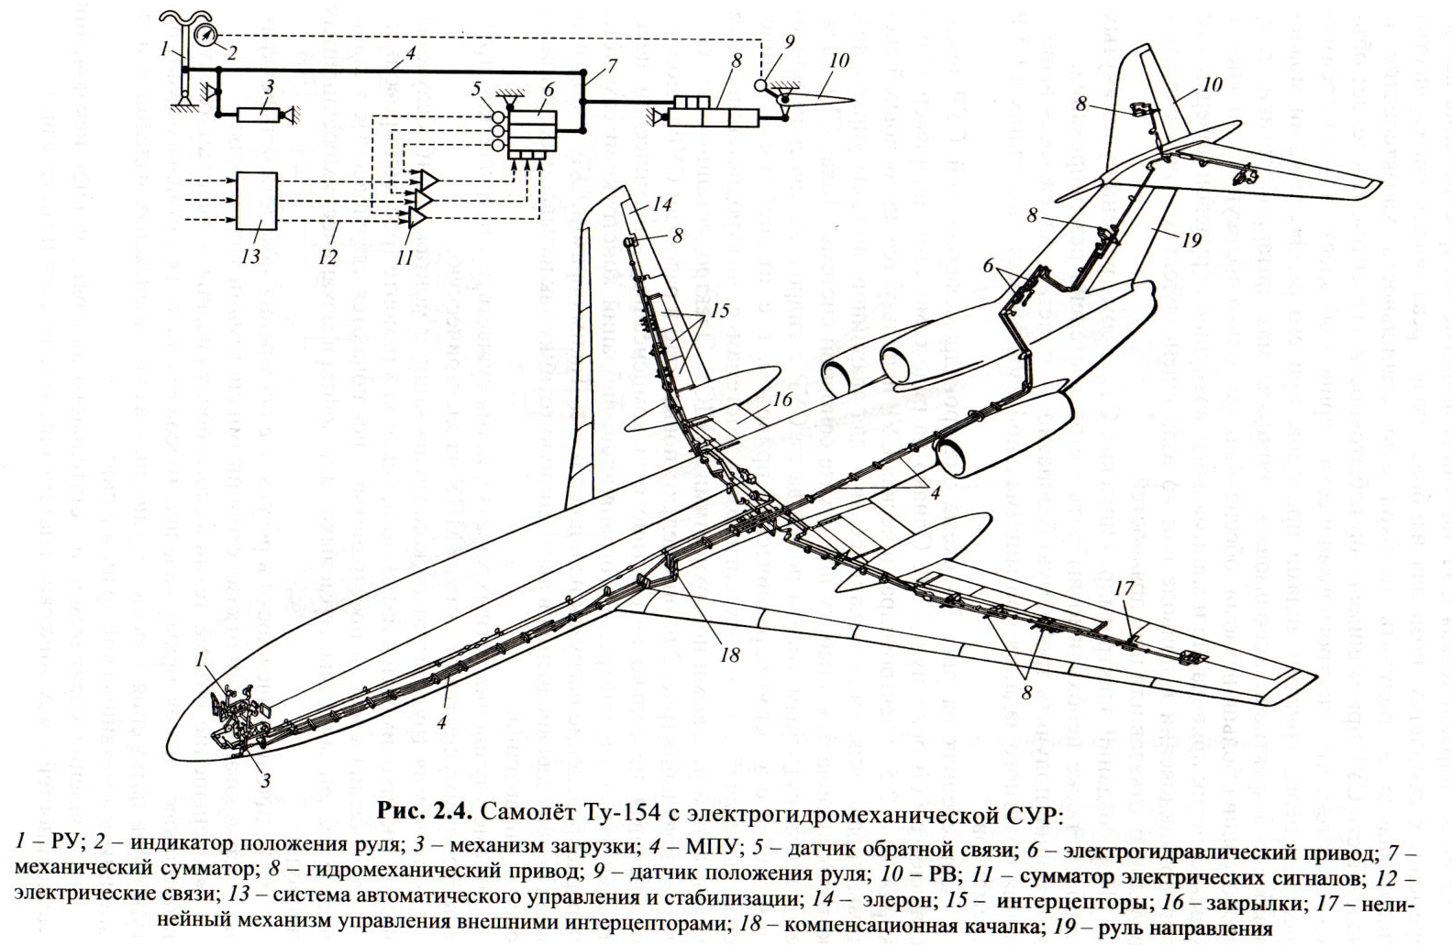

Механическая часть системы управления рулем высоты показана на рис. 2.6.
Схема управления рулем высоты 5 обеспечивает управление по тангажу на всех режимах полета как от пилота, так и от бортовой системы управления (рис. 2.6) [Лигум Т.И., Скрипниченко С.Ю., Шишмарев А.В. Аэродинамика самолета Ту-154Б. – М.: Транспорт, 1985. 263 с.]. При управлении от пилота перемещение колонки 1 через тягу 2 управления передается на золотник рулевого привода 4. Усилия на колонке управления создаются загружателями 10 и 11. Для снятия созданного ими усилия используется электромеханизм триммерного эффекта 9, уменьшающий обжатие пружины. Сформированные сигналы от датчика угловой скорости 7 электромеханизма 9 и пилота поступают на вычислитель и усилитель 8 сервопривода электрогидравлического рулевого агрегата 6, где происходит их обработка. Электрический сигнал преобразуется в механическое перемещение проводки управления.
1 – штурвальная колонка
2 – тяги проводки управления
3 – золотниковый механизм бустера
4 – бустер – гидроусилитель, раздельные для левой и правой секций руля высоты
5 – руль высоты, секции на левой и правой консолях стабилизатора
6 – рулевой агрегат, сервопривод
7 – ДУС, датчик угловой скорости тангажа (демпфер тангажа)
8 – усилитель сервопривода
9 – механизм триммера руля высоты
10, 11 – механизмы загрузки штурвальной колонки

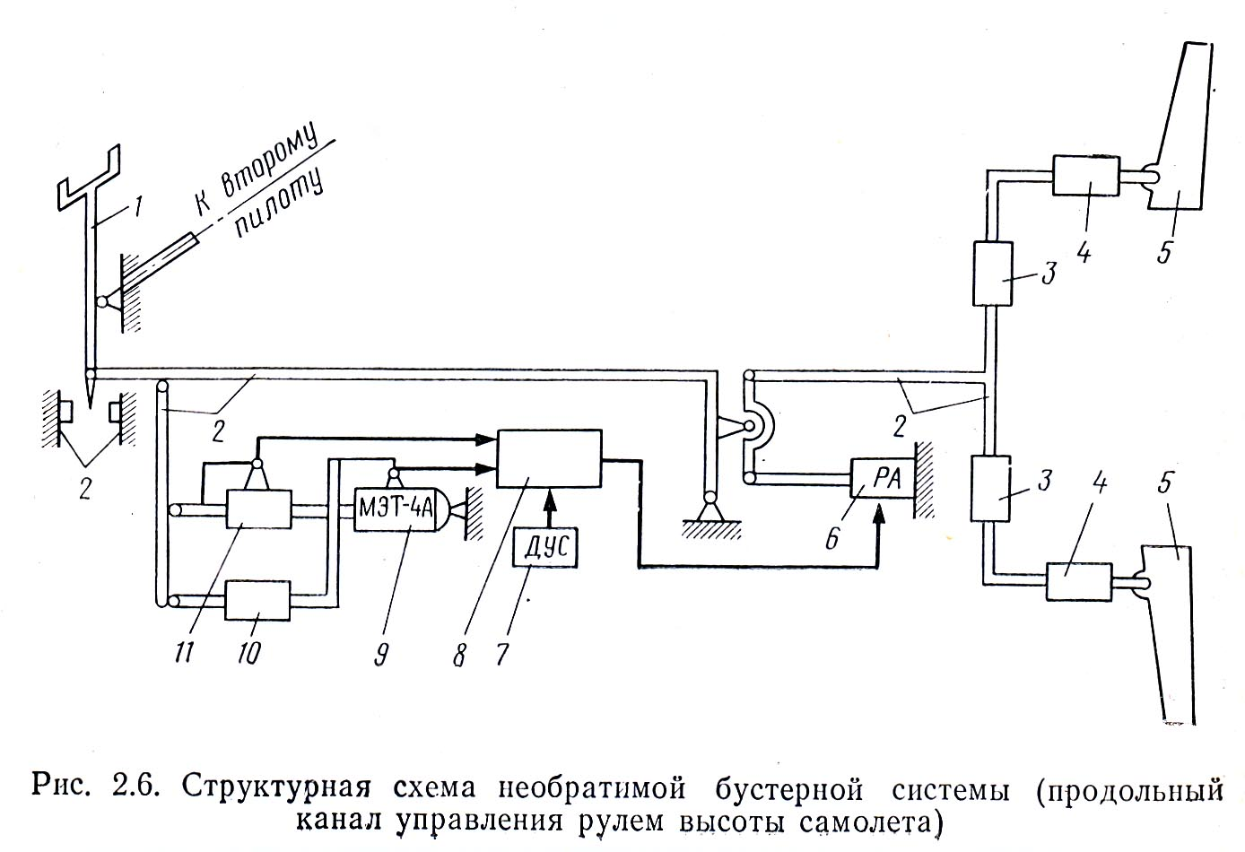

Автоматизированная бортовая система управления самолетом Ту-154 – АБСУ-154
Электромеханический комплекс системы управления самолетом Ту-154Б включает в себя системы продольного и поперечного управления, автоматическую бортовую систему управления рулем направления, системы управления воздушными тормозами — интерцепторами, закрылками и предкрылками.
Система бортового управления обеспечивает штурвальное и автоматическое управление во всем диапазоне режимов полета — от взлета до посадки, выполняя следующие функции:
Конструкция проводки управления и рулевых механизмов и приводов реализует (см. рис. 2.4 и 2.6):
– ручное (штурвальное) управление с улучшением показателей управляемости;
– автоматическую стабилизацию заданных режимов полета;
– автоматическое траекторное управление.

Таблица 1. Перечень функций, реализованных в АБСУ
обеспечение заданных характеристик устойчивости и управляемости самолёта на всех режимах полёта от влёта до посадки; (в т.ч. при штурвальном управлении)
автоматическую стабилизацию углового положения самолёта относительно трёх основных осей устойчивости;
автоматическую стабилизацию заданной барометрической высоты полёта, приборной скорости или числа М;
управление по крену и тангажу (координированный разворот, набор высоты и снижение) от рукояток на пульте управления;
автоматическое управление заданным курсом самолёта (режим ЗК) при ручной выставке заданного курса кремальерой на ПНП;
автоматическое управление самолётом в боковой плоскости при маршрутном полёте по радиомаякам VOR или по сигналам НВУ-Б3; (вывод на заданную навигационным вычислителем линию пути и стабилизацию на ней)
директорный или автоматический режим управления самолётом при заходе на посадку в соответствии с нормами матеоминимума II категории ИКАО (по курсу - с начала четвёртого разворота, по продольному каналу - с момента "захвата" глиссады);
автоматическую стабилизацию и управление приборной скоростью полёта с помощью автомата тяги на предпосадочном маневре и при заходе на посадку;
автоматический уход на второй круг с высоты не ниже 30 метров;
индикацию основных навигационно-пилотажных параметров и предупредительно-командную сигнализацию об отказах (визуальную, световую и звуковую);
автоматический предполётный и полётный контроль с указанием отказавшего подканала или режима, а также автоматическое переключение на резервный исправный режим работы.

http://superjet.wikidot.com/wiki:fly-by-wire - А современный ли Суперджет?
По сведениям из ЦАГИ количество функций, реализованных в СДУ (приближенно):
Ан-148 – 12
Ил-96 – 15
Ту-204 – 25
RRJ-95 - 32 или 33
Приблизительно столько же функций, около 30, реализовано в СДУ В-787 и А-380. Так что по этому параметру проект вполне на уровне.
В одном из документов ИКАО указано, что введение функций, улучшающих устойчивость и управляемость, пилотами оценивалось как однозначно положительное. Там же говорилось, что это не приводит к снижению навыков пилотирования. Проблемы в значительной степени связывались с функциями автопилота и самолетовождения.
Впрочем, для любого вменяемого самолетостроителя ясно, что введение всех этих художеств в СДУ - начиная с простейших демпферов до разнообразных ограничительных функций или "автобалансировок" естественный процесс, приводящий сложный в пилотировании многорежимный аппарат к аппарату, однозначно реагирующему на входной сигнал летчика, независимо от скорости, числа М, центровки или конфигурации.

